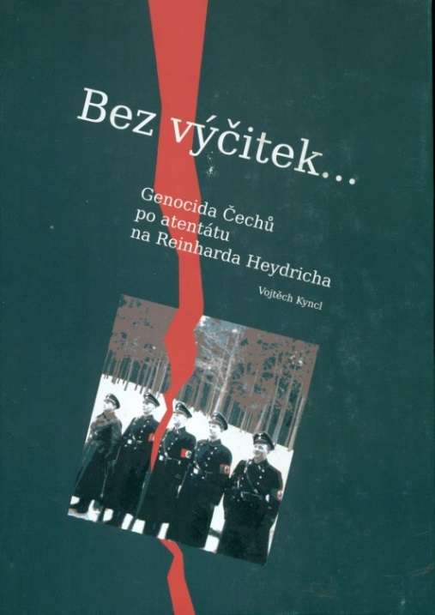

Pekařova společnost Českého ráje,
Muzeum Českého ráje a Spolek rodáků a přátel Turnova

zvou na setkání
s laureátem Pekařovy ceny za rok 2013
PhDr. VOJTĚCHEM KYNCLEM, Ph.D.,
vědeckým pracovníkem Akademie věd ČR
a historikem Památníku Lidice

ve čtvrtek 3. dubna v 16 hodin
v galerii Muzea Českého ráje v Turnově

Své vystoupení zaměří na téma válečných zločinů a jejich pachatelů, představí oceněnou knihu „Bez výčitek ... (Genocida Čechů po atentátu na Reinharda Heydricha)“ a seznámí posluchače i s dalšími tématy ze své nové knihy, která vyjde v nakladatelství Epocha

